Presseinformation

LOXrail 40 bringt Schwerlast auf Lager

Das bodenbündige LOXrail-Schienensystem von LOSYCO steht in zwei Ausführungen mit Führungswellen in 25mm und 40mm Durchmesser zur Verfügung. Neben dem Einsatz für Fertigungslinien im Anlagen- und Maschinenbau oder der Präzisionsbeschickung von Werkstücken bietet sich das System auch für die Lagerlogistik und das effiziente Materialhandling tonnenschwerer Lasten an. Auf den langlebigen, sehr wartungsarmen Schienenprofilen der Schwerlastvariante lassen sich Güter und Gebinde mit bis zu 60 Tonnen Gesamtgewicht äußerst wirtschaftlich durch die Lagerhallen sowie von und zu den Laderampen bewegen. Durch die flurebene Installation bleibt die Begehbarkeit im Förderbereich vollständig erhalten, sodass die Mobilität der Mitarbeitenden und Flurförderzeuge nicht eingeschränkt wird. Der Materialtransport erfolgt auf von LOSYCO kundenspezifisch konstruierten Rollwagen, deren reibungsarme Radsätze eine manuelle Beförderung ohne Hilfsenergie erlauben. Griffe an den Kopfenden sorgen für ein sicheres, ergonomisches Handling. Zum gefahrlosen Auf- und Abladen lassen sich die Rollwagen mit Arretierbolzen im Boden fixieren.

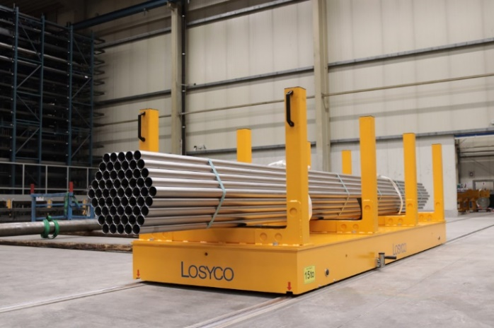
Bild: Flurebene LOXrail 40er-Bodenschienen und kundenspezifische Transportwagen erleichtern die Lagerlogistik im Hallenverbund

Bilder: | transport-rohrgebinde_2000.jpg | Zeichen: | 1.119
Dateiname: | 202407003_pm_loxrail40.docx | Datum: | 03.07.2024

Unternehmenshintergrund
Die Bielefelder Losyco GmbH plant, produziert und installiert Intralogistiksysteme für die Fertigungsindustrie. Kernstück des von erfahrenen Ingenieuren 2016 neu gegründeten Unternehmens ist das Schienensystem LOXrail®, mit dem auch tonnenschwere Lasten manuell oder mit Hilfsantrieben leicht und präzise bewegt werden können. Das unter dem Dach der DRECKSHAGE GmbH & Co. KG gefertigte Produktspektrum umfasst überdies verschiedene Förder- und Transporteinrichtungen wie Ketten- und Rollenbahnförderer, Systeme für die Material- und Lagerhaltung sowie Lärmschutzkabinen und Maschinenverkleidungen. Außerdem unterstützt LOSYCO seine Kunden mit umfangreichen Beratungsleistungen bei der Produktionsumstellung auf Lean Manufacturing und Fließfertigung.

Kontakt:  LOSYCO GmbH  Wir bewegen Werke  Tim Schneider  Walter-Werning-Straße 7  33699 Bielefeld  Tel.: 05 21 / 94 56 43 - 0  Fax: 05 21 / 94 56 43 - 399  E-Mail: info@losyco.com  Internet: www.losyco.com | gii die Presse-Agentur GmbH  Christburger Str. 41  10405 Berlin  Tel.: 0 30 / 53 89 65 - 0  Fax: 0 30 / 53 89 65 - 29  E-Mail: info@gii.de  Internet: www.gii.de

